Jak vybrat kolečkové brusle

Kritéria pro výběr: 1) pokročilost 2) konstrukce boty 3) velikost koleček 4) styl jízdy

Základní kategorie bruslí:
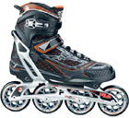
Fitness in-line brusle
- nejrozšířenější typ pro rekreační, sportovní i výkonnostní bruslení
- pro začátečníky i velmi pokročilé bruslaře - pro ženy, muže nebo juniory
- měkká pohodlná bota (anatomická), která noze poskytne dostatečný komfort na krátké i delší tratě.
- velikost koleček - od 78 do 90 mm
- větší kolečka = výrazně větší rychlost
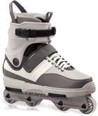
- značky in-line bruslí Rollerblade, K2, Fila a Bauer….

Aggressive in-line brusle
- speciální plastový skelet na povrchu
- poměrně malá kolečka (50 – 60 mm)
- vhodné do skate parku nebo na u-rampu ( ne na stezku)
- brusle mají krátký rám a tvrdá kolečka pro usnadnění otáčení a odrazů
při provádění nejrůznějších triků
- značky in-line bruslí K2 a Keller….
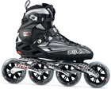
Speed in-line brusle
- závodní kolečkové brusle speciálně určené na rychlostní jízdu
- nevhodné pro začátečníky.
- in-line kolečka o velikosti i 100 mm umožňují dosahovat velmi vysoké rychlosti
- dlouhý rám pomáhá bruslím držet „stopu“, ale snižuje ovladatelnost bruslí
- nízká bota také nezpevňuje kotník jako u klasických fitness in-line bruslí

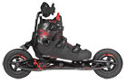
Off-road in-line brusle
- Speciální kolečkové brusle určené pro tzv. nordic skating – tzn. jízdu mimo zpevněný terén
- brusle mají pouze dvě velká kolečka s průměrem až 150 mm
- gumové pneumatiky pohltí veškeré terénní nerovnosti
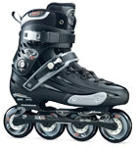
- při jízdě je možné využívat i hole

Freestyle in-line brusle
kolečkové brusle určené pro freestyle slalom (slalom s triky), tanec na bruslích
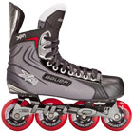
In-line brusle pro hokej

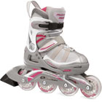
Dětské in – line brusle
- typický znak - nastavitelné přes několik velikostí (29 – 41 EU),
- měkčí a menší kolečka průměru (64 – 76mm) pro větší stabilitu a nižší rychlost
- výhoda - rychloupínací systém šněrování pro snadnou manipulaci jezdce

Jak vybrat in-line kolečka

U in-line koleček nejčastěji rozlišujeme následující vlastnosti: průměr, tvrdost a profil koleček
Průměr
udává velikost koleček a je značen v ,,mm“ – nejčastější průměry – 44 mm -110 mm

- větší kolečka - rychlejší jízda (menší valivý odpor), snadnější překonání nerovností, ale jsou hůře ovladatelná (doporučení pro sportovně rekreační nebo tréninkový styl jízdy)
- menší kolečka - pomalejší, více stabilní a lépe ovladatelná (pro začátečníky a rekreační uživatele)
Tvrdost
udává se v jednotkách ,,A“ - čím vyšší hodnota je uvedena, tím je kolečko tvrdší

- tvrdá in-line kolečka
jsou rychlejší, ale méně pohodlná na nerovném povrchu, hůře absorbují nerovnosti, ale naopak se pomaleji sjíždí
tvrdší kolečka (82A a více) – mírně pokročilý bruslaři – profesionálové

- měkká in-line kolečka
jsou pomalejší, ale pohodlnější, rychleji se opotřebují, obzvláště na méně kvalitním povrchu
měkčí kolečka (78A – 82A) - spíše začínající – mírně pokročilý bruslaři

Profil
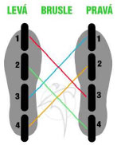
- je místo, kde se kolečko dotýká země a má vliv na jízdní vlastnosti
- všechna kolečka mají tloušťku 24mm, což je průmyslový standard

- širší profil znamená větší stabilitu (dětské kolečkové brusle)
- větší a závodní in-line kolečka bývají u kraje spíše zúžena

Pro delší životnost in-line koleček můžeme použít 2 způsoby údržby:

1) Rotace
kolečko 1 na pozici 3
kolečko 2 na pozici 4

2) Otočení
záměna koleček mezi levou a pravou bruslí

Jak vybrat in-line ložiska

In- line ložiska jsou nejdůležitějších částí kolečkových bruslí.
Mají výrazný vliv na kvalitu a rychlost jízdy.
Kvalitu in-line ložisek, přesnost výroby a toleranci zkoumá norma ABEC - ovšem už neuvádí výrobní materiál ložiska a ,,hladkost“ povrchu.

Dnes nejčastěji používaný materiál na výrobu ložisek je chrom a karbon.

Všeobecně rozšířená představa, že čím vyšší číslo ABEC, tím kvalitnější ložisko, není tolik pravdivá.

Co vše norma ABEC udává?

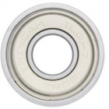
možnou odchylku ložiska od přesných rozměrů, čím vyšší číslo, tím je vyšší přesnost výroby a menší vůle (delší životnost)
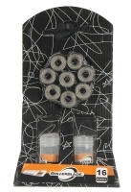
označení pouze v lichých číslech (3, 5, 7, 9)

- ABEC 3 je využitý v levných, nebo juniorských bruslích
- nerozšířenější jsou ABEC 5 a 7,
- pro sportovní a rychlejší jízdu ABEC 9

ILQ nebo SG - (speed grease)
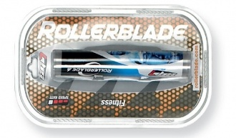
značková ložiska používající kvalitní díly,
které garantují dlouhodobou životnost

